ΡΕΥΣΤΟΜΗΧΑΝΙΚΗ
ΣΕΠΤΕΜΒΡΙΟΣ 2013

5^{ο} ΘΕΜΑ
(2 Μονάδες)
Η δεξαμενή η οποία παρουσιάζεται στο Σχήμα 2, περιέχει νερό το οποίο θεωρείται ακίνητο. Η επιφάνεια του νερού έρχεται σε επαφή με τον ατμοσφαιρικό αέρα. Οι διαστάσεις της δεξαμενής είναι ίσες με L₁=20m, L₂=30m, L₃=25m και το βάθος του νερού ίσο με Η=19m. Το ειδικό βάρος του νερού μπορεί να θωρηθεί ίσο με γ=9,81ΚN/m³.

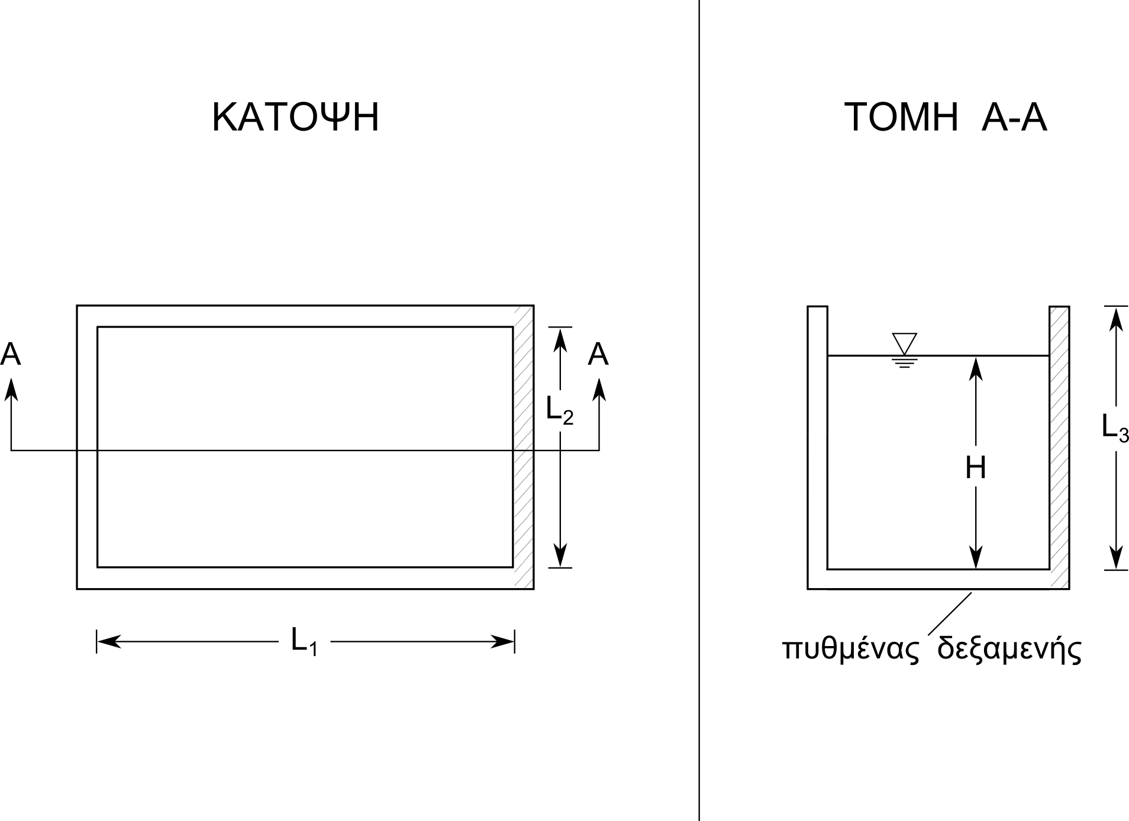
Σχήμα 2 Παρουσίαση του Προβλήματος το οποίο εξετάζεται στο 5^{ο} θέμα.

Απαντήστε στις παρακάτω ερωτήσεις:

Α) Σχεδιάστε την κατανομή της πίεσης στο πυθμένα της δεξαμενής και στον δεξιό τοίχο (γραμμοσκιασμένο στο Σχήμα 2)
Β) Υπολογείστε την δύναμη η οποία ασκείται στον πυθμένα της δεξαμενής και στον δεξιό τοίχο

Πάρτε υπόψη σας για τους υπολογισμούς σας μόνο δεδομένα τα οποία είναι απαραίτητα.

